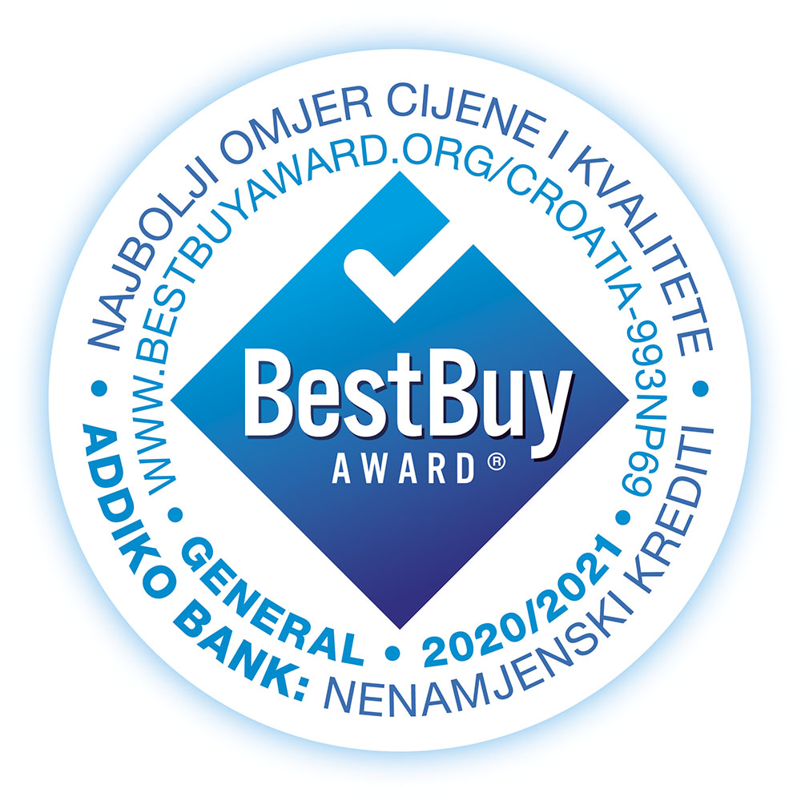



PRIOPĆENJE ZA MEDIJE

Najbolji omjer cijene i kvalitete u kategoriji nenamjenskog kreditiranja

Addiko Blic gotovinski kredit je 'Best Buy'

Zagreb, 3. veljače 2020. – Addiko Blic prepoznat je od strane hrvatskih korisnika bankarskih usluga kao gotovinski kredit koji nudi najveću vrijednost za uloženi novac. Addiko Blic pobijedio je u kategoriji nenamjenskih kredita te je ocjenjen 'Best Buy' prilikom jer pruža najbolji omjer cijene i kvalitete.

Istraživanje najboljeg omjera cijene i kvalitete u segmentu opće populacije pod nazivom 'Best Buy Award General I 2020/2021 Croatia' provela je međunarodna organizacija ICERTIAS – International Certification Association GmbH, u sklopu kojeg ispitanicima nisu bili unaprijed ponuđeni odgovori, već su ispitanici ocjenjivali temeljem osobnog iskustva i/ili iskustva osoba od njihovog najvećeg povjerenja.

„Addiko banka se u skladu sa svojom poslovnom strategijom opredijelila za nominalno manji portfelj usluga koje pružamo, ali u onome što radimo želimo biti najbolji i kontinuirano osiguravati najbolju uslugu koja korespondira s potrebama korisnika. Gotovinski krediti su u našem primarnom fokusu, a zadovoljstvo korisnika vidimo u kontinuiranom rastu ovog segmenta te smo ponosni što su nas ispitanici prepoznali kao najbolju banku za gotovinske kredite što će nam biti poticaj da budemo još bolji“, izjavila je Petra Bašić Jantolić, izvršna direktorica Upravljanja proizvodima i odnosima s klijentima za građanstvo i mala poduzeća Addiko banke.

Kontakti za medije:

- Igor Vukasović, igor.vukasovic@addiko.com, Tel: 01/6033 281, Mob: 091 4979 281
- Ivana Dakić, Certification Executive, ivana.dakic@icertias.com

O projektu „Best Buy Award“
Osnovni je cilj istraživanja bio taj da se dobije uvid u iskustvo i percepciju stanovnika Republike Hrvatske o proizvodima i uslugama te proizvođačima i trgovcima za koje se smatra da daju najbolji omjer cijene i kvalitete (tzv. best buy) od strane korisnika, ali i prema percepciji onih koji nužno nisu korisnici, ali imaju relevantno mišljenje na osnovi iskustva njima bliskih osoba (kolege, prijatelji, rodbina i sl.).
Cilj projekta i certifikata „Best Buy Award“ je olakšati kupcima potragu za onim najboljim i cijenom najpovoljnijim proizvodima i uslugama na njihovom tržištu.
Istraživanja „Best Buy Award“ rađena su u skladu s odredbama Međunarodnog kodeksa za provođenje tržišnih i društvenih istraživanja, koji su donijele Međunarodna trgovačka komora (ICC) i Svjetsko udruženje istraživačkih stručnjaka (ESOMAR).

